
B 卷

《大学物理》预科班考试试卷

班 级
姓 名
学 号

题号 | 一 | 二 |  |  |  | 总分
题号 | 一 | 1 | 2 | 3 | 4 | 总分
得分

一. 选择题(共15小题，每小题4分，共60分)
第一题得分
1. (4 分)
甲、乙两物体做匀速直线运动，它们的速度之比为3:1，通过的
路程之比为2:3，那么甲、乙两物体运动的时间之比是：
(A) 2 : 9. (B) 2 : 1. (C) 9 : 2. (D) 1 : 2.
[ ]
2. (4 分)
一辆自行车首先在3s内将其速度从0.0 m/s均匀加速到12.0 m/s，然后保持速度不变又继续行驶3 s。请问这辆自行车行驶的总路程是多少？
(A)72m. (B) 60m. (C) 54m. (D) 24m.
[ ]
3. (4 分)
小明推静止在水平地面上的桌子，他使用的是水平向左的力，但没有推动，下列说法正确的是（ ）
(A)推力大于摩擦力. (B)推力等于摩擦力.
(C)推力小于摩擦力. (D)不能确定推力与摩擦力的大小.
[ ]
4. (4 分)
两个相互垂直的力的大小分别6 N和8 N，其合力的大小为：
(A) 2N. (B) 10N. (C) 12N. (D) 14N.
[ ]
5. (4 分)
一个小球由静止开始做自由落体运动（g取9.80 m/s²），则以下说法正确的是：
(A)小球4s末的速度为9.8m/s.
(B)小球4s末的速度为19.6m/s.
(C)小球4s内下落的高度为78.4m.
(D)小球4s内下落的高度为39.2m.
[ ]
6. (4 分)
关于重力、弹力和摩擦力，下列说法中正确的是
(A)因为物体本身就有重力，所以重力没有施力物体.
(B)物体受到的重力的方向总是竖直向下，有时还垂直于接触面.
(C)物体间如果有相互作用的弹力，就定存在摩擦力.
(D)摩擦力的方向定与物体运动的方向相反.
[ ]
7. (4 分)
一个质量为m的物体以a = 2g的加速度竖直向上运动，则在此物体匀加速上升h的过程中，物体的（ ）
(A)重力势能增加了2mgh.
(B)动能增加了2mgh.
(C)机械能保持不变.
(D)机械能增加了3mgh.
[ ]
8. (4 分)
一个质量为9kg的钢球以21.6km/h 的速度水平向右运动，钢球的动量大小为：
(A)54 kg·m/s (B) 108kg·m/s
(C)97kg·m/s (D) 194kg·m/s
[ ]
9. (4 分)
一个质量为1kg的物体放在倾角为30°的光滑斜面上，由静止开始下滑，则物体在3秒内沿斜面通过的距离是（g取10.0 m/s²）：
(A)7.5m (B) 22.5m
(C)15.0m (D) 30m
[ ]
10. (4 分)
如图所示是电与磁的四个实验，下列说法中正确的是（ ）
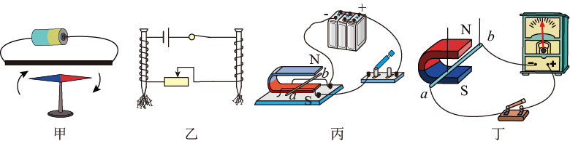
(A)甲图：通电时小磁针发生明显偏转说明通电导体周围存在地磁场.
(B)乙图：说明电磁铁的磁性强弱与电流方向有关.
(C)丙图：闭合开关后，磁场中导体ab受力而运动，依据该原理可制成电动机.
(D)丁图：闭合开关后，磁场中导体ab竖直向上运动时，灵敏电流计指针偏转.
[ ]
11. (4 分)
手压式手电筒，通过按压手柄，电筒内线圈做切割器感线运动，能使电简发光。这种发电利用了（ ）
(A)尖端放电 (B)电磁感应 (C)摩擦起电 (D)电流热效应
[ ]
12. (4 分)
某电路中，电阻大小为10.0 Ω，该电阻上的电压值为5V，则流过该电阻的电流是多少？
(A) 2A． (B) 0.5A． (C) 50A (D) 5A.
[ ]
13. (4 分)
毛皮摩擦过的橡胶棒带负电，说明摩擦过程中橡胶棒
(A)得到负电荷 (B)失去负电荷
(C)得到正电荷 (D)失去正电荷
[ ]
14. (4 分)
河水中可以看到岸边景物的倒影，产生这种现象是因为：
(A) 光的直线传播 (B) 光的干涉
(C) 光的反射 (D) 光的折射
[ ]
15. (4 分)
一束单色光以45°入射角从空气入射到玻璃上，折射角为30°，请问这块玻璃的折射率是多少？
(A) 1.73 (B) 0.87 (C)0.58 (D) 1.41
[ ]

三. 计算题 (共4个小题，共40分)
- (10 分)
第1题得分
（1）如图所示，玩具小车沿粗糙斜面向上运动，请画出小车的受力示意图。（5分）

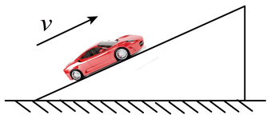

（2）如图所示，物块正在粗糙的水平面上向左滑动，并压缩弹簧，请画出物块受力的示意图（不计空气阻力）。（5分）

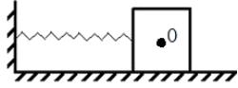

- (15 分)
第2题得分
如图所示，质量m=2kg的物体原来静止在水平地面上，它与地面间的动摩擦因素为μ=0.4，一个沿水平方向的恒力F=12N作用在这个物体上，g取10m/s²，求：
（1）物体运动的加速度的大小是多少？
（2）开始运动后3s内物体发生的位移的大小是多少？
（3）开始运动后3s末物体的速度的大小是多少？

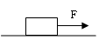

- (10 分)
第3题得分

在如图所示的电路中，电阻R₁的阻值为20Ω，闭合开关S，电流表A₁的示数为0.3A，电流表A的示数为0.8A,
求： （1）电源电压；
（2）电阻R₂的阻值。
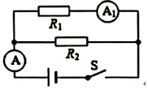

4. (5 分)
在图中相应的括号中，标出永磁体的“N”或“S”极和电源的“+”或“-”极。
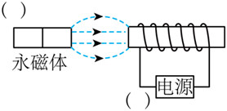
第4题得分

